MOD. ISCRIZIONE

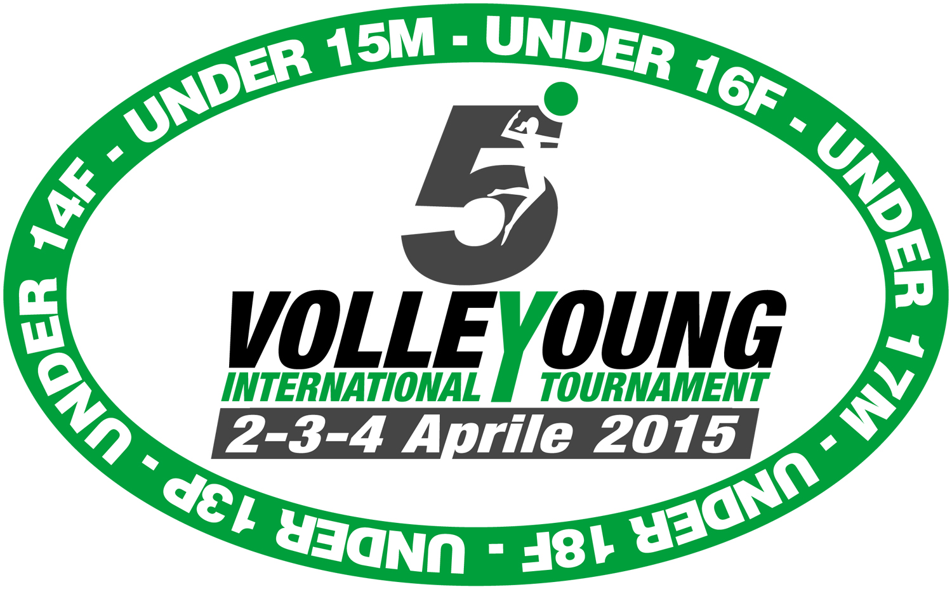

Luogo e Data_ __

Timbro della Società/Associazione

Spett. Segreteria della  Trasmissione fax al n. 0585.785380

Oggetto: “5° VOLLEYOUNG INTERNATIONAL TOURNAMENT”

Con la presente siamo ufficialmente a richiedere l’iscrizione della/e ns. squadra/e, alla manifestazione in oggetto, in relazione alle seguenti categorie attivate:

o | Under 13 femminile / maschile / mista | o | Under 14 femminile
o | Under 16 femminile | o | Under 18 femminile
o | Under 15 maschile | o | Under 17 maschile

Si comunica che la nostra società intende optare per la seguente soluzione:

o | CHECK-IN ORDINARIO | ARRIVO 02.04.2015 - pomeriggio
o | CHECK-IN MATTINA | ARRIVO 02.04.2015 - mattina con pranzo aggiuntivo

Si comunica che la nostra società intende fruite della:

o | Sistemazione BASIC-129
o | Sistemazione SIMPLE-139
o | Sistemazione COMFORT-149

Dirigente Responsabile | Cellulare | E.mail

Si dichiara di aver preso visione della circolare di indizione del torneo internazionale di pallavolo giovanile di Pasqua “5° VOLLEYOUNG INTERNATIONAL TOURNAMENT”, di accettare integralmente le disposizioni in essa contenute e ogni decisione assunta da parte della commissione esecutiva in campo del torneo.

Invieremo copia-fax della ricevuta di versamento del/dei contributo/i di iscrizione entro 3 giorni da oggi qualora la presente richiesta sarà confermata per accettazione dalla vostra segreteria.

Il Presidente - (firma) -

